Eğitim Teknolojisi Uygulama ve Araştırma Merkezi
  - 2018
Faaliyet Raporu
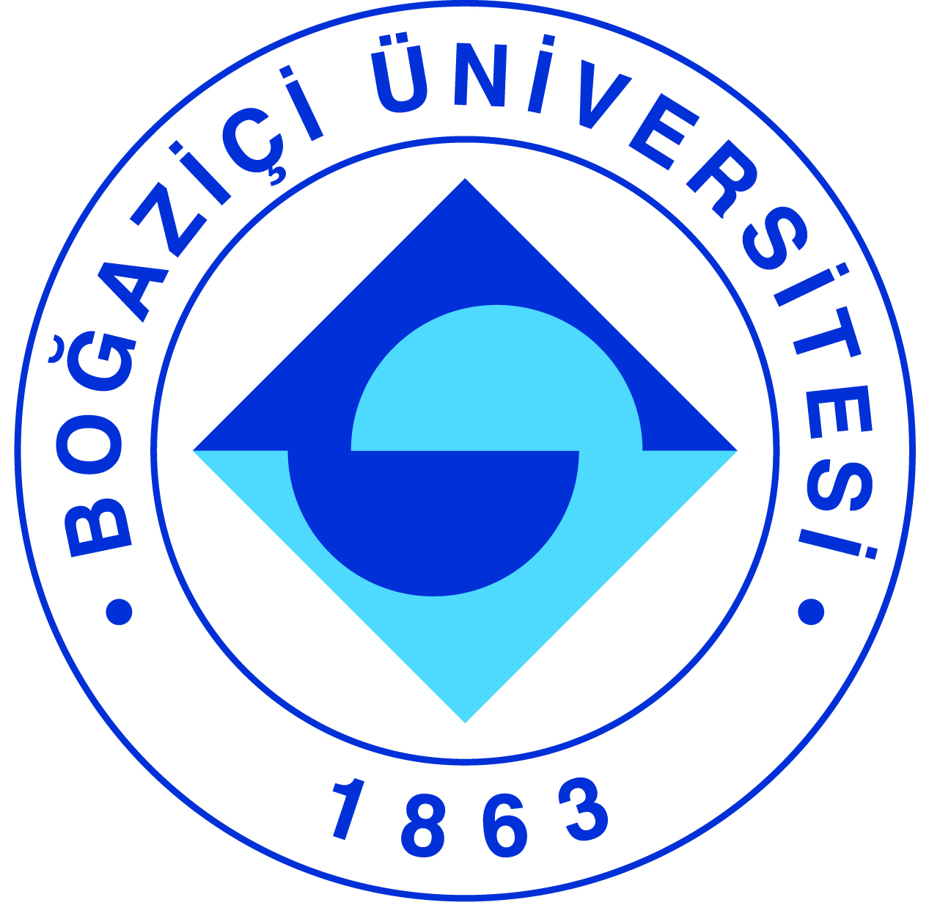

. I-MERKEZİN VİZYON VE MİSYONU

Vizyon: Türkiye’de ve dünyada eğitim teknolojisi alanında lider bir araştırma ve uygulama merkezi olmak
Misyon:
● Eğitim Teknolojisi alanında araştırma, geliştirme ve uygulamaya yönelik çalışmalar yapmak; bunları toplamak, desteklemek ve yayımlamak,
● Çalışmalarını daha ileri düzeye çıkabilmek için kurslar, seminerler, konferanslar, kongreler ve benzeri toplantılar düzenlemek ve bunlara katılmak,
● Amaç ve görevlerini gerçekleştirmek için yurt içi ve yurt dışı araştırma, eğitim ve endüstri kuruluşlarıyla iş birliği yapmak

II-MERKEZİN TARİHÇESİ, AMACI VE HEDEFLERİ

Eğitim Teknolojisi UYGAR Merkezi 1990 yılında Boğaziçi Üniversitesi Rektörlüğüne bağlı, eğitim teknolojisi konusunda araştırma, geliştirme ve uygulama çalışmaları yapan bir birim olarak kurulmuştur. Yönetmeliği, 15 Nisan 1990 tarihli ve 20493 sayılı Resmi Gazete’de yayımlanarak yürürlüğe girmiştir. Merkezin ilk müdürü Prof. Dr. Avadis Hacınlıyan’dır. Merkezin kurulmasından kısa bir süre sonra Eğitim Fakültesi bünyesinde Bilgisayar ve Öğretim Teknolojileri Eğitimi Bölümü kurulmuş ve merkez büyük oranda faaliyetlerini bu bölüm üzerinden gerçekleştirmeye devam etmiştir. 1990’lardan bu yana Eğitim Teknolojisi alanı çok gelişmiş ve büyük değişimler geçirmiş olsa da, merkez belirlenen misyon çerçevesinde varlığını sürdürmektedir.
Merkezin temel amaç ve hedefleri arasında üniversitenin eğitim teknolojileri gereksinimleri doğrultusunda araştırma ve geliştirme faaliyetleri yürütmek, eğitim teknolojisi uygulamalarında önerilerde bulunmak, seminer ve etkinlikler düzenlemek ve K-12 eğitim kurumlarıyla üniversite arasında eğitim teknolojileri alanında işbirliklerini güçlendirmek bulunmaktadır.

III-MERKEZ TARAFINDAN DÜZENLENEN BİLİMSEL TOPLANTILAR

Toplantının Adı : Educational Games, Gamification, and Game Design
Davetli Konuşmacı : Yavuz Samur (Bahçeşehir Üniversitesi)
Düzenleyen Merkez Üyesi : Günizi Kartal
Tarih : 21 Mart 2018
Düzenlendiği Yer : Boğaziçi Üniversitesi
Katılımcı Sayısı : 10

Toplantının Adı : Academic Integrity and Ethical Concern in Online Learning
Communities
Davetli Konuşmacı : Tufan Adıgüzel (Bahçeşehir Üniversitesi)
Düzenleyen Merkez Üyesi : Günizi Kartal
Tarih : 11 Nisan 2018
Düzenlendiği Yer : Boğaziçi Üniversitesi
Katılımcı Sayısı : 6

Toplantının Adı : Focus on Learners in Online Learning Setting
Davetli Konuşmacı : Betül Yılmaz (Yıldız Teknik Üniversitesi)
Düzenleyen Merkez Üyesi : Günizi Kartal
Tarih : 25 Nisan 2018
Düzenlendiği Yer : Boğaziçi Üniversitesi
Katılımcı Sayısı : 8

Toplantının Adı : Choosing the Right Research Methodology: Tips from a
Mixedmethods Study
Davetli Konuşmacı : Mutlu Şen-Akbulut (Boğaziçi Üniversitesi)
Düzenleyen Merkez Üyesi : Günizi Kartal
Tarih : 02 Mayıs 2018
Düzenlendiği Yer : Boğaziçi Üniversitesi
Katılımcı Sayısı : 8

Toplantının Adı : LEGO Education Okul Öncesi Konferansı- Öğrenmenin 1001
Oyunu
Davetli Konuşmacı : Brent Hutcheson, Serkan Özel, Belma Tuğrul, Sera Yöndem,
Zeynep Erdiller, Trine Thrane
Düzenleyen Merkez Üyesi : -
Tarih : 13 Ekim 2018
Düzenlendiği Yer : Boğaziçi Üniversitesi
Katılımcı Sayısı : 150

Toplantının Adı : Design Judgment in Instructional Design
Davetli Konuşmacı : Mürüvvet Demiral Uzan (Indiana Üniversitesi)
Düzenleyen Merkez Üyesi : Diler Öner
Tarih : 24 Ekim 2018
Düzenlendiği Yer : Boğaziçi Üniversitesi
Katılımcı Sayısı : 10

Toplantının Adı : Dijital Ayak İzimizin Ne Kadar Farkındayız?
Davetli Konuşmacı : Sinem İskeçeli (Eyüboğlu Eğitim Kurumları)
Düzenleyen Merkez Üyesi : Diler Öner, Mutlu Şen-Akulut
Tarih : 13 Kasım 2018
Düzenlendiği Yer : Boğaziçi Üniversitesi
Katılımcı Sayısı : 32

Toplantının Adı : Genç STEM Öğretmen ve Araştırmacıları
Davetli Konuşmacı : Sencer Çorlu, Senem Süral (Bahçeşehir Üniversitesi, Uğur
Okulları)
Düzenleyen Merkez Üyesi : Serkan Özel
Tarih : 13 Kasım 2018
Düzenlendiği Yer : Boğaziçi Üniversitesi
Katılımcı Sayısı : 45

Toplantının Adı : 21.yy Öğretmenleri Flipped Learning Metoduyla Tüm
Branşlarda Capcanlı Dijital Ders Materyallerini Hazırlıyor
Davetli Konuşmacı : Tuğrul Alpı, Serap Sayım (Maker Türkiye, MEF Okulları)
Düzenleyen Merkez Üyesi : Serkan Özel
Tarih : 20 Kasım 2018
Düzenlendiği Yer : Boğaziçi Üniversitesi
Katılımcı Sayısı : 45

Toplantının Adı : Sanal Dünya, Gerçek Vakalar: Okul ve Sosyal Medya
Davetli Konuşmacı : Bilal Akbaş, Duygu Dizer Tükenmez, Sinem İskeçeli Tunç,
Osman Yılmaz
Düzenleyen Merkez Üyesi : Sibel Akmehmet-Şekerler
Tarih : 26 Kasım 2018
Düzenlendiği Yer : Boğaziçi Üniversitesi
Katılımcı Sayısı : -

Toplantının Adı : TI Hesap Makinelerinin Eğitimde Kullanımı
Davetli Konuşmacı : Tonguç Özdaş (ENKA Okulları)
Düzenleyen Merkez Üyesi : Serkan Özel
Tarih : 13-20 Aralık 2018
Düzenlendiği Yer : Boğaziçi Üniversitesi
Katılımcı Sayısı : 45

Toplantının Adı : The Views of Academic Staff on Flipped Learning: An Action
Research in Higher Education
Davetli Konuşmacı : İpek Oruçoğlu
Düzenleyen Merkez Üyesi : Mutlu Şen-Akbulut
Tarih : 27 Aralık 2018
Düzenlendiği Yer : Boğaziçi Üniversitesi
Katılımcı Sayısı : 6

IV-MERKEZ ÜYELERİNİN KATILDIKLARI BİLİMSEL TOPLANTILAR

Toplantının Adı : Eğitim Teknolojileri Zirvesi
Konuşmacı : Neslihan Er Amuce (Swift Playgrounds ve Bağlantılı
Cihazlar Atölyesi)
Tarih : 03 Mart 2018
Düzenlendiği Yer : Radisson Blue Hotel / İstanbul
Katılımcı Sayısı : 25

Toplantının Adı : The National Association for Research in Science Teaching
(NARST Annual Conference)
Konuşmacı : Mutlu Şen-Akbulut
Tarih : 10-13 Mart 2018
Düzenlendiği Yer : Atlanta, Georgia, ABD
Sunulan Bildirinin Adı : “Case-Based Learning for Prospective Elementary Teachers'
Conceptualization of Socioscientific Issues and Socioscientific
Issue-Based Teaching”
Katılımcı Sayısı : 25

Toplantının Adı : Matematik ve Matematik Eğitimi Sempozyumu
Konuşmacı : Serkan Özel (STEM Eğitimi)
Tarih : 07-08 Nisan 2018
Düzenlendiği Yer : Nesin Matematik Köyü
Katılımcı Sayısı : 200
Toplantının Adı : Apple Eğitimde Liderlik Zirvesi
Konuşmacı : Neslihan Er Amuce Öğrencilerin yaratıcılıklarını geliştirmek için
dijital müzik ve ses uygulamalarının farklı derslere
entegrasyonunu içeren “Yenilikçi Öğrenim ve Öğretim” ile Apple
Swift Programlama dilinin öğretim kaynaklarından biri olan
“Everyone Can Code” eğitimleri verildi.
Tarih : 08 Mayıs 2018
Düzenlendiği Yer : Ritz Carlton / İstanbul
Katılımcı Sayısı : 50

Toplantının Adı : Neden Ölçmek İstiyoruz?
Konuşmacı : Serkan Özel
Tarih : 12 Mart 2018, 05 Ekim 2018
Düzenlendiği Yer : Özel Taş İlköğretim Kurumları, ENKA Okulları
Katılımcı Sayısı : 150, 100

Toplantının Adı : Apple Swift Eğitimcileri Zirvesi - Berlin
Konuşmacı : Apple -İngiltere Swift Eğitim Ekibi (Swift programlama eğitimi
müfredatı ve farklı yaş gruplarına göre öğretim yöntem ve
teknikleri)
Tarih : 19-20-21 Ekim 2018
Düzenlendiği Yer : Berliner Congress Center/ Berlin, Germany
Katılımcı Sayısı : 200

Toplantının Adı : Üst Düzey Becerilere Yönelik Soru Yazma
Konuşmacı : Serkan Özel (Soru Oluşturma Yöntemi)
Tarih : 08-09 Aralık 2018
Düzenlendiği Yer : Sarıyer Belediyesi Boğaziçi Kültür ve Sanat Merkezi
Katılımcı Sayısı : 200

Toplantının Adı : Eğitimde İnovasyon Zirvesi
Konuşmacı : Neslihan Er Amuce (Artırılmış Gerçeklik (AR) ile Öğrenme: Onu
nasıl gördüğümüzü değiştirerek Dünya hakkında bilgi edinme
Swift Playgrounds ve Bağlantılı Cihazlar - Sphero ve Lego
Uygulamaları)
Tarih : 15 Aralık 2018
Düzenlendiği Yer : İELEV 125. Yıl Okulları- Çekmeköy Kampüsü/İstanbul
Katılımcı Sayısı : 25

Toplantının Adı : International Conference of the Learning Sciences
Konuşmacı : Diler Öner (Design of a Virtual Internship)
Tarih : 25 Haziran 2018
Düzenlendiği Yer : Londra
Katılımcı Sayısı : 25

Toplantının Adı : European Teacher Education Network Conference
Konuşmacı : Diler Öner (School of the Future: A Virtual Internship for
Preservice Teachers)
Tarih : 22 Mart 2018
Düzenlendiği Yer : Rotterdam, Hollanda
Katılımcı Sayısı : 25
V-MERKEZ TARAFINDAN DÜZENLENEN EĞİTİM PROGRAMLARI
Eğitim Programının Başlığı | Yöneticisi | Görev Alan Merkez Üyeleri | Düzenlendiği Tarihler | Katılan Kişi Sayısı
Doğa Okulları Öğretmen Eğitimi - Teknoloji 1 | Serkan Özel | Serkan Özel | 14,22,23,24,25 Ocak 2018  11,17,18 Şubat 2018 | 16
İzmir Doğa Okulları Öğretmen Eğitimi - Teknoloji 2-3 | Serkan Özel | Serkan Özel | 24-25 Şubat 2018  27 Mayıs 2018 | 20
Doğa Okulları Öğretmen Eğitimi – Okulöncesi Ölçme Değerlendirme | Serkan Özel | Serkan Özel | 3-4 Mart 2018  14-15 Nisan 2018  5-6 Mayıs 2018 | 16
Doğa Okulları Öğretmen Eğitimi - Teknoloji 3 (STEM) | Serkan Özel | Serkan Özel | 10,11,17 Mart 2018 | 16
Doğa Okulları Öğretmen Eğitimi - Sayısal Beceriler | Serkan Özel | Serkan Özel | 18 Mart 2018  13 Mayıs 2018 | 20
Ankara Doğa Okulları Öğretmen Eğitimi- Teknoloji ve Siber Tehlikeler | Serkan Özel | Serkan Özel | 24-25 Nisan  31 Mart-1 Nisan | 17
Doğa Okulları Öğretmen Eğitimi- Teknoloji ve Siber Tehlikeler | Serkan Özel | Serkan Özel | 28-29 Nisan 2018  9-10 Haziran 2018 | 20
Ankara Doğa Okulları Öğretmen Eğitimi- Okulöncesi Sürece Dayalı Ölçme Değerlendirme | Serkan Özel | Serkan Özel | 2-3 Haziran 2018 | 17
MEÇ Okulları- Ölçme Değerlendirme | Serkan Özel | Serkan Özel | 10 Şubat 2018  15-22-26 Mart 2018 | 35
Türk Telekom- Problem Çözme ve Takım Olma (Yönetici eğitimi) | Serkan Özel | Serkan Özel | 15,22 Şubat 2018  14-16-21-23 Mayıs 2018 | 15
MEÇ Okulları STEM Eğitimi | Serkan Özel | Serkan Özel | 20 Haziran 2018 | 30
TED Bodrum Koleji STEM Eğitimi | Serkan Özel | Serkan Özel | 27-28 Ekim 2018 | 30
Boğaziçi Üniversitesi BÖTE Bölümü  “Özel Okullarda Eğitim Teknolojileri Uzmanlığı” Konulu Seminer | Neslihan Er-Amuce | Neslihan Er-Amuce | 9 Ekim 2018 | 35
İde Okulları Dijital İçerik Üretimi Eğitimi | Neslihan Er-Amuce | Neslihan Er-Amuce | 21 Nisan 2018 | 20
Yıldız Koleji Eğitim Teknolojileri Eğitimi | Neslihan Er-Amuce | Neslihan Er-Amuce | 31 Ağustos 2018 | 20

VI-MERKEZ TARAFINDAN SUNULAN DANIŞMANLIK HİZMETLERİ
Danışmanlık Sunulan Kuruluş | Danışmanlık Sunan Kişi(ler) | Görev Alan Merkez Üyeleri | Danışmanlık Süresi | Merkeze Sağlanan Gelir
Öykü Yazarları * | Gülru Tanman, Ayla Ödekan, Meral Korzay, Serkan Özel, Bülent Himmetoğlu, Bengi Ertuna | Serkan Özel | Sürekli | Sosyal sorumluluk çerçevesinde.
Merak Eden Çocuk Okulları | Serkan Özel | Serkan Özel | 2017- | --
Doğa Okulları (Akademik Koordinatör) | Serkan Özel | Serkan Özel | 2015- | --

* “İlçemin ve İstanbul Şehrinin Kültürel Mirasını Tanıyorum ve Arkadaşlarımla Paylaşıyorum” adlı proje kapsamında öykü yazarlarına İstanbul Araştırmaları Merkezi ile ortak danışmalık sunulmaktadır.

VII-MERKEZDE SÜRDÜRÜLEN PROJELER VE RAPOR DÖNEMİNDE TAMAMLANAN PROJELER

Proje Adı : Personal Learning Environment Software Development
Proje Yürütücüsü : Oğuz Ak
Destekleyen Kuruluşlar : -
Başlangıç Yılı : 2018
Durumu : Tamamlandı

Proje Adı : Fakülte Staj Takip Sistemi
Proje Yürütücüsü : Oğuz Ak
Destekleyen Kuruluşlar : -
Başlangıç Yılı : 2017
Durumu : Tamamlandı

Proje Adı : Design, Development and Evaluation of a Virtual Internship
for Preservice Teachers
Proje Yürütücüsü : Diler Öner
Destekleyen Kuruluşlar : BAP
Başlangıç Yılı : 2017
Durumu : Devam Ediyor

Proje Adı : Ortaöğretim Matematik Öğretmeni Adaylarına Etkin
Matematik Öğretimi için İlerlemeci Bakış Açısı
Kazandırılması
Proje Yürütücüsü : Serkan Özel
Destekleyen Kuruluşlar : BAP
Başlangıç Yılı : -
Durumu : Devam Ediyor

VIII-MERKEZ AĞIRLIKLI, MERKEZİN KATKISIYLA YAPILAN ÇALIŞMALARA DAYANDIRILARAK YAYINLANAN BİLİMSEL YAYINLAR

Bilimsel Yayınlar

Öner, D., (2018). Design of a Virtual İnternship to Develop Technological Pedagogical Content
Knowledge. In Kay, J., & Luckin, R. (Eds.). Rethinking Learning in the Digital Age: Making the
Learning Sciences Count, 13th International Conference of the Learning Sciences (ICLS)
2018, Volume 3, pp. 1353-4. University College London (UCL), UK: International Society of
the Learning Sciences. (23-27 Haziran, 2018).

Adadan, E., Öner, D., (2018). Examining Preservice Teachers’ Reflective Thinking Skills in the
Context of Web-Based Portfolios: The Role of Metacognitive Awareness. Australian Journal
of Teacher Education, 43(11), 26-50.

Öner, D., (2018). School of the Future: A Virtual İnternship for Preservice Teachers. European
Teacher Education Network (ETEN) Conference, Rotterdam, Hollanda (21-23 Mart, 2018).

IX- MERKEZİN 2019 YILI İÇİN YILLIK ÇALIŞMA PROGRAMI
Performans Değerlendirme Kriterleri
Kriterler | Sayısal Hedef | Sorumlu
Eğitim Teknolojilerinde Mesleki Gelişim İçin K-12 Öğretmenleriyle İşbirliği | Yılda en az 3 | Serkan Özel
Üniversiteyi Okulla Buluşturuyoruz Eğitim Teknolojileri Seminerleri Serisi | Yılda en az 2 | Mutlu Şen
Eğitim Teknolojilerinde Topluma Hizmet Çalışmaları | Yılda en az 2 | Serkan Özel, Diler Öner
Eğitim Teknolojileri alanında araştırma projeleri | En az 1 | Diler Öner
Sosyal medya hesaplarının ve web sayfasının oluşturulması ve güncellenmesi | Ayda en az 1 | Mutlu Şen
Eğitim Teknolojisi Konusunda Diğer Merkezlerle İş Birliği (Ör. CeTeLE) | En az 1 | Serkan Özel, Diler Öner

X- MERKEZ’İN 2018 YILI İÇİN BELİRTMEK İSTEDİĞİ BAŞKA FAALİYETLER / BAŞARILAR

Toplantının Adı | Bir meslek lisesi mezunundan kariyer tavsiyeleri: Eğitim Teknolojilerinin geleceği
Konuşmacılar | Mutlu Şen-Akbulut
Kurumu | Boğaziçi Üniversitesi
Tarih | 18 Mayıs 2018
Düzenleyen Merkez Üyesi | Mutlu Şen-Akbulut
Düzenlendiği Yer | Eşref Bitlis Mesleki ve Teknik Anadolu Lisesi
Katılımcı Sayısı | 60-70

Serkan Özel | - Fark Yaratan Öğretmen Akademisi  - Hisar Okulları ile gerçekleştirilen öğretmen eğitimlerinin akademik koordinatörü ve eğitimcisi olarak görev almıştır. Sürece Dayalı Ölçme Değerlendirme ve Farklılaştırılmış Öğretim başlıkları kapsamında 60 saatlik eğitim planlanmış ve verilmiştir.  - Gökyüzü Çocukları Projesi  - Türk Havacılık ve Uzay Sanayi’nin (TUSAŞ) sosyal sorumluluk kapsamında gerçekleştirmek istedikleri STEM eğitiminin ilkokullarda uygulanması projesinin yürütücüsü olarak TUSAŞ’a danışmanlık vermektedir. Proje kapsamında 7 bölgede 7 okulda öğrenme ortamları tasarlanmakta, kariyer videoları çekilmekte, öğretmen eğitimleri verilmektedir. Disiplinler arası bu projede, Eğitim, Mühendislik ve Fen-Edebiyat Fakültesi’nden öğretim üyelerinin işbirliği ile eğitimler verilecektir.  - Dijital Zekâ (DQ)  - 8-12 yaş arasındaki çocukları dijital dünyadaki becerilerini geliştirmek için DQ Institute tarafından geliştirilmiş çevrimiçi öğrenme platformunun Türkçe ’ye adaptasyonu sürecinde projenin akademik danışmanlığını yürütmektedir. Proje, Turkcell tarafından desteklenmektedir.  - Medyada Haber  - Gerçek Hayatı Okula Taşıyan Sistem: Stem başlığıyla Gerçek Hayat dergisinde 10 Eylül 2018 tarihinde yayınlanan makale için görüş vermiştir.

Neslihan Er Amuce | - BAUSTEM- Eğitimleri  - Bahçeşehir Üniversitesi STEM Merkezi tarafından organize edilen 6 haftalık “İleri Seviye STEM” online derslerinden “K12-STEM Öğretmenleri için Teknoloji” dersinin eğitmenliğini yapıldı. Bu kapsamda 6 hafta birer saatlik online dersler yürütüldü, süreç içi ve ders sonu değerlendirmeler yapıldı.  - Eğitim Teknolojileri Konferansı (ETP 2018) Sunumları:  Saint Joseph Lisesi Eğitim Kurumları Eğitim Teknolojileri Bölümü tarafından yürütülen “Dijital Araçların Fransızca ile Buluşması: Frankofoni Haftası Etkinlikleri” ve Fablımız Canlandı: Teknoloji Destekli Türkçe Dersi Projesi” sunumları yapıldı.  - Özel Okullar Birliği tarafından düzenlenen “Türkiye'de ve Dünyada: Değerlendirme Sistemlerinin Eğitime Etkisi” konulu Genel Eğitim Sempozyumuna katılım sağlandı.

